**Interpreta el diagrama de clases e implenta en Java.**

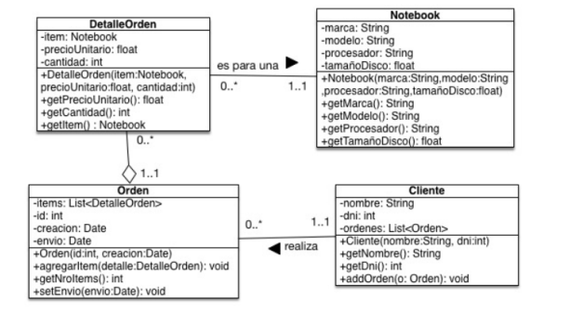

1 – Crear y Completar las clases en java con sus propiedades y sus métodos descriptos en el diagrama.

